Cas d’utilisation CEDRE

/!\ Application fonctionnel sur Mozilla Firefox.

Sommaire

**Page d’accueil** **2**

**Module de recherche** **2**

**Listes et catalogue** **3**

Catalogue 3

Listes 5

**Modification et suppression** **6**

Modification 6

Suppression 8

# Page d’accueil

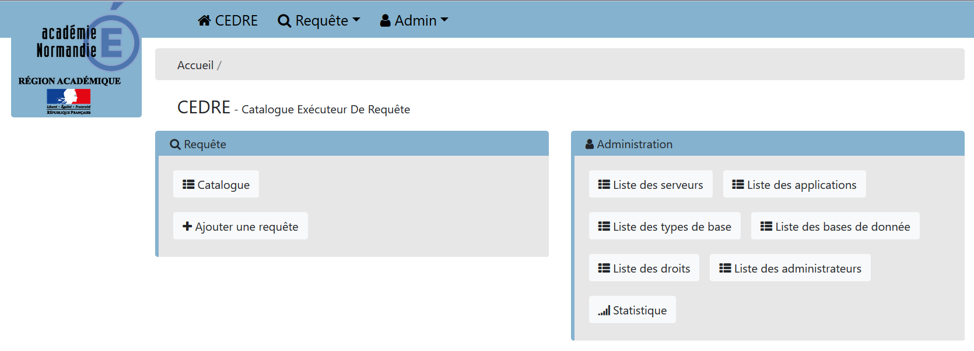

Sur cette page d’accueil vous pouvez retrouver la totalité des onglets disponible soit en menu déroulant dans l’entête de la page ou en forme de bouton dans les encadrés, un encadré pour les utilisateurs et un autre pour les administrateurs de l’application ( le bouton “Liste des administrateurs” n’est visible que pour le/les super administrateur ).

# Module de recherche

Le module de recherche fonctionne sur le nom d’une application, la description d’une requête et son titre.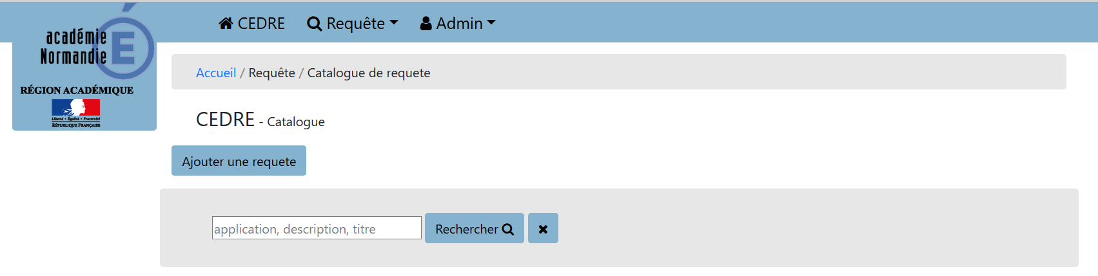

# 

# Listes et catalogue

## Catalogue

L’affichage des requêtes s’effectue selon votre structure ( ex: GEC … ) et selon la permission attribué. 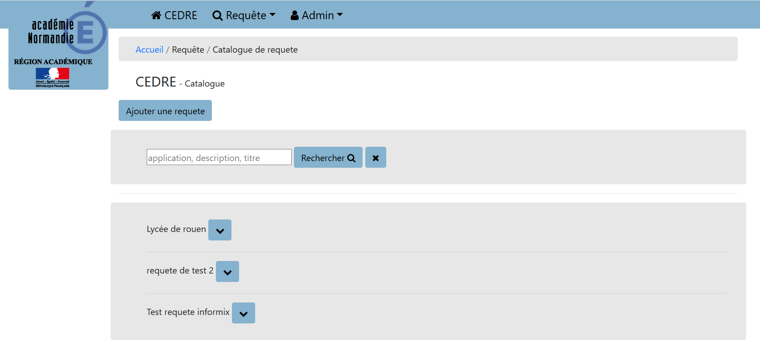

Les requêtes sont déroulable afin d’en afficher le contenue de la façon suivant.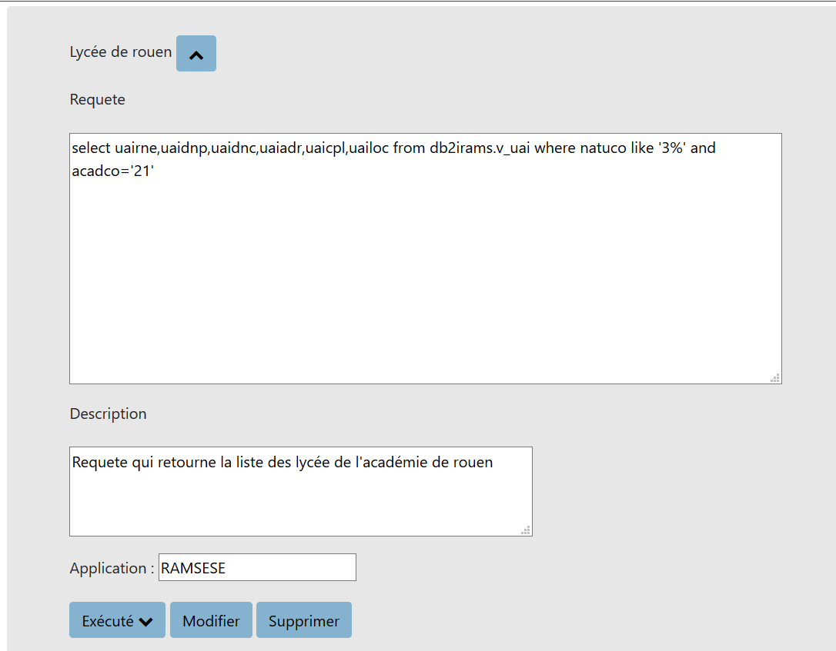

Si vous possédez les permissions de modification les boutons “modifier” et “supprimer” apparaîtront, le bouton “exécuté” déroule les champs nécessaire pour permettre l’exécution de la requête ci-dessus.

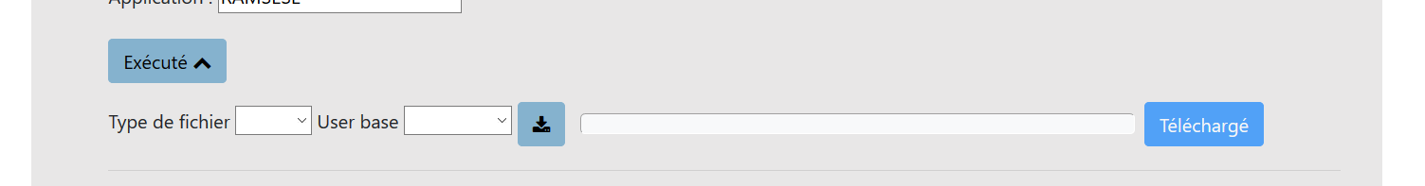

Vous pouvez donc choisir un type de fichier et l’utilisateur de la base de donnée adéquat pour effectuer la requête.

Une fois cela fait vous cliquerez sur le bouton avec avec le logo pour lancer le processus de création de fichier, la barre de chargement une fois complètement rempli il vous faudra attendre quelques secondes pour que le bouton “Téléchargé” soit cliquable et ainsi télécharger votre fichier, Exemple ci-dessous.

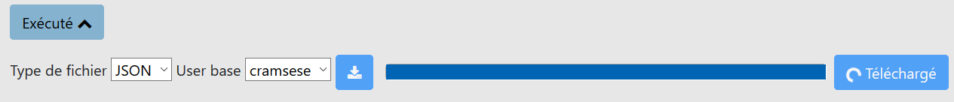

Un indicateur dans le bouton “Téléchargé” apparaît pendant le processus.

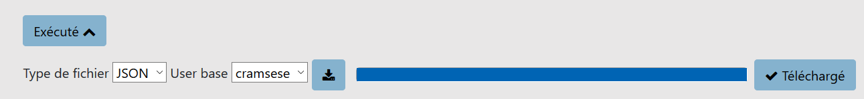

Une fois le processus terminé vous pouvez récupérer votre fichier.

## 

## Listes

Les listes ne sont visible que pour les administrateurs mais elles se profilent de la même manière que pour le catalogue.

Pour l’exemple je vais utiliser la page “Liste des serveurs”.

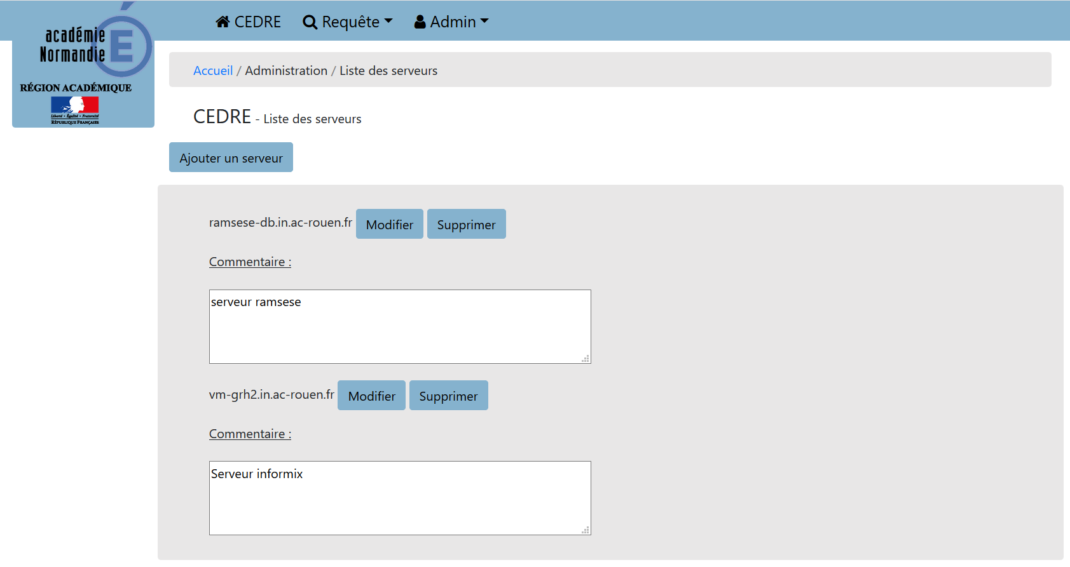

Comme le catalogue il y a les boutons “Modifier” et “Supprimer” ainsi que les informations relatives au serveur.

# Modification et suppression

## Modification

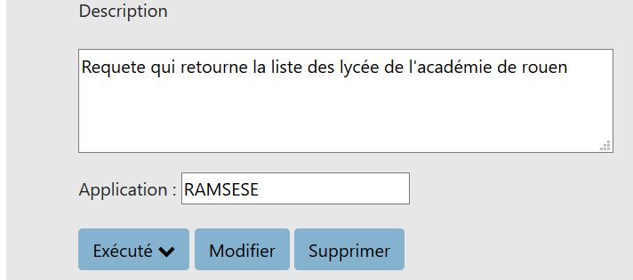

Quand vous cliquez sur le bouton “Modifier” vous arriverez sur cette page.

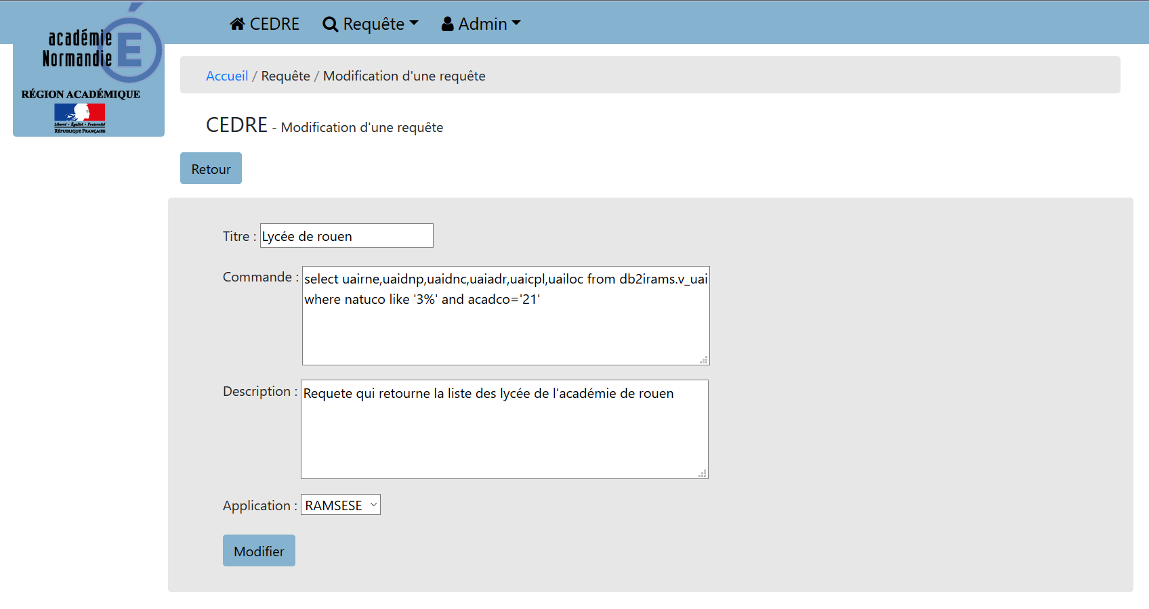

Depuis cette page vous pouvez donc modifier le titre, la requête, la description et l’application à utiliser.

Une fois avoir cliqué sur le bouton “Modifier” vous serez rediriger vers la page du catalogue avec un message de succès/erreur, exemple ci-dessous.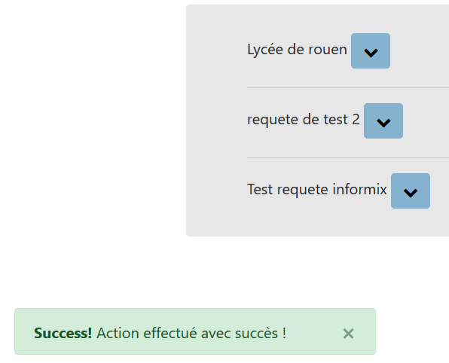

## Suppression



Quand vous cliquez sur le bouton “Supprimer” la requête est automatiquement supprimé et n’est pas récupérable.